KẾ HOẠCH BÀI DẠY:
CHỦ ĐỀ 5: THỂ THAO TỰ CHỌN: BÓNG ĐÁ
Tiết 44-Bài 1: Kĩ thuật đá bóng bằng mu ngoài bàn chân và đánh đầu bằng trán giữa (Tiết 1)
I. MỤC TIÊU
1. Kiến thức
- Kĩ thuật đá bóng bằng mu ngoài bàn chân
- Trò chơi vận động: Lò cò giữ bóng
- Yêu cầu học sinh thực hiện nghiêm túc, đủ lượng vận động, tích cực trong các hoạt động.
2. Năng lực
- Năng lực chung: Năng lực tự học và tự chủ, năng lực giao tiếp và hợp tác, năng lực giải quyết vấn đề và sáng tạo.
- Năng lực riêng: Năng lực chăm sóc sức khoẻ, năng lực vận động cơ bản.
3. Phẩm chất
- Tích cực, tự giác trong học tập và vận dụng để rèn luyện thân thể hằng ngày.
II. THIẾT BỊ DẠY HỌC VÀ HỌC LIỆU
1. Đối với giáo viên
- Sân bãi rộng rãi, sạch sẽ, không ẩm ướt, trơn trượt và không còn những vật nguy hiểm.
- Còi, tranh ảnh kĩ thuật bài TD nhịp điệu, dụng cụ chơi trò chơi,…
2. Đối với học sinh :
- SGK ; Dụng cụ học tập theo yêu cầu của GV.
III. TIẾN TRÌNH DẠY HỌC
1. Hoạt động: Mở đầu (10 phút)
a. Mục tiêu: Tạo tâm thế hứng thú cho học sinh và từng bước làm quen bài học.
b. Nội dung: GV trình bày vấn đề, HS trả lời câu hỏi.
c. Sản phẩm học tập: HS lắng nghe và tiếp thu kiến thức.
Nội dung | ĐLVĐ | Phương pháp – Hình thức tổ chức hoạt động
Nội dung | ĐLVĐ | Hoạt động của GV | Hoạt động của HS
- Nhận lớp  - Khởi động:  KĐ chung  KĐ Chuyên môn  - Trò chơi: “Lò cò dẫn bóng” | 1 lần  2L x 8N/  1 ĐT  1 Lần | - Nhận lớp, phổ biến các nội dung học tập, mục tiêu, YCCĐ.  * Chuyển giao nhiệm vụ học tập:  - GV tổ chức cho học sinh chạy với tốc độ chậm đến nhanh dần quanh sân trường.  - GV tập mẫu các động tác khởi động chung : động tác xoay các khớp theo thứ tự từ trên xuống dưới bao gồm đầu, cổ, tay, vai, hồng, gập duỗi gối, cổ tay – cổ chân  - GV Quan sát, nhắc nhở  - Tổ chức trò chơi hỗ trợ khởi động : “Lò cò dẫn bóng” hướng dẫn phân tích cách chơi và luật chơi.  GV tổ chức điều khiển cho học sinh và quan sát làm trọng tài.  - Gọi 1 HS nhận xét kết quả trò chơi.  * Kết luận, nhận định  - Nhận xét, tuyên dương đội thắng, động viên đội thua | - Lớp trưởng tập hợp lớp ĐH 4 hàng ngang, tiến hành điểm danh và báo cáo.  * Thực hiện nhiệm vụ học:  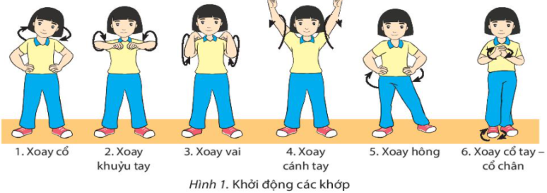  - HS thực hiện đồng loạt theo hướng dẫn của giáo viên.  - Học sinh lắng nghe  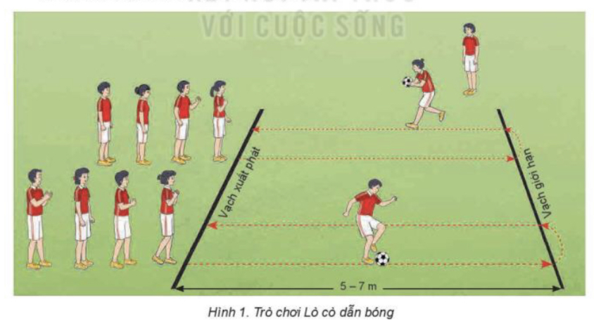  - Cả lớp chơi trò chơi theo sự điều khiển của GV.  * Báo cáo, thảo luận.  - HS được gọi lên nhận xét trò chơi.
2. Hoạt động: Hình thành kiến thức (5 phút)
2.1. Mục tiêu:
- Biết thực hiện kĩ thuật đá bóng bằng mu ngoài bàn chân
2.2. Nội dung: GV trình bày vấn đề, HS trả lời câu hỏi, tập theo hiệu lệnh.
2.3. Sản phẩm học tập: HS lắng nghe và tiếp thu, vận dụng kiến thức.
2.4. Tổ chức hoạt động
Nội dung | ĐLVĐ | Phương pháp – Hình thức tổ chức hoạt động
Nội dung | ĐLVĐ | Hoạt động của GV | Hoạt động của HS
Kĩ thuật đá bóng bằng mu ngoài bàn chân:  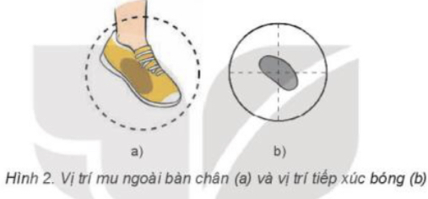  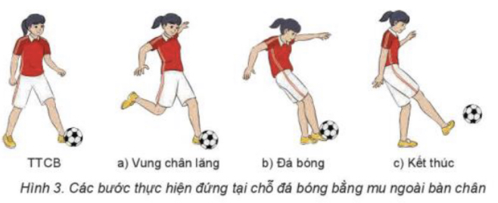  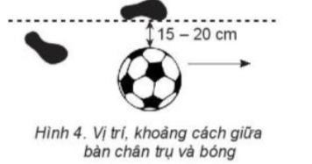 | 1-2 lần  2-3 lần | * Chuyển giao nhiệm vụ học tập:  - Cho HS xem lại hình ảnh kĩ thuật đá bóng bằng mu ngoài bàn chân  - GV thị phạm lại động tác  - GV yêu cầu đồng loạt HS thực hiện động tác.  - GV gọi 1-2 HS tập mẫu để HS trong lớp theo dõi, tập theo.  - GV lưu ý HS khi thực hiện các động tác  - GV theo dõi, sửa sai cho HS  * Kết luận, nhận định  - Nhận xét, bổ sung, sửa sai và lấy điểm ĐGTX cho HS | * Thực hiện nhiệm vụ học:  - Quan sát hình ảnh động tác.  Học sinh quan sát ghi nhớ.  - HS thực hiện động tác theo hiệu lệnh của GV.  X X X X X X  X X X X X X  X X X X X X  X X X X X  *  * Báo cáo, thảo luận.  - Tổ 1, 2, 3, 4 thảo luận mô tả cách thức thực hiện và thực hiện mô phỏng kĩ thuật đá bóng bằng mu ngoài bàn chân  - Đại diện tổ 1 báo cáo, tổ 2bổ sung.  - Đại diện tổ 2 báo cáo, tổ 4 bổ sung.
  Đạt | Chưa đạt
  - Trình bày được then chốt KT các ĐT.  - Bước đầu hình thành được cách thực hiện các ĐT | - Chưa trình bày được then chốt KT các ĐT.  - Chưa hình thành được cách thực hiện các ĐT
3. Hoạt động: Luyện tập (20 phút)
3.1. Mục tiêu:Củng cố và luyện tập các kiến thức vừa ôn về kĩ thuật đá bóng bằng mu ngoài bàn chân
3.2. Nội dung: Nghe giáo viên hướng dẫn, học sinh thực hiện.
3.3. Sản phẩm học tập: HS thực hiện đúng kĩ thuật đá bóng bằng mu ngoài bàn chân
3.4. Tổ chức hoạt động
Nội dung | ĐLVĐ | Phương pháp – Hình thức tổ chức hoạt động
Nội dung | ĐLVĐ | Hoạt động của GV | Hoạt động của HS
Kĩ thuật đá bóng bằng mu ngoài bàn chân:  * Củng cố | 4-5p  5-6p  8-9p | * Chuyển giao nhiệm vụ học tập:  - Tổ chức luyện tập cho từng học sinh các nội dung:  a) Luyện tập cá nhân  - Luyện tập không bóng:  + Tại chỗ mô phỏng động tác đặt chân trụ và vung chân đá bóng bằng mu ngoài bàn chân; mô phỏng chạy đà phối hợp đặt chân trụ và vung chân đá bỏng, thực hiện 2-3 phút.  - Luyện tập có bóng:  + Tại chỗ đá bóng vào tường từ khoảng cách 3-5 m, 5-7 m bằng mu ngoài bàn chân, dùng lòng bàn chân hoặc mu giữa bàn chân dừng bóng nẩy ra, thực hiện 3-5 lần.  b) Luyện tập cặp đôi:  Luân phiên giúp bạn luyện tập:  - Đá bóng cho nhau bằng mu ngoài bàn chân từ khoảng cách 5-7 m, 7-10 m, mỗi bạn thực hiện 3-5 lần.  c) Luyện tập nhóm:  Luân phiên chỉ huy nhóm luyện tập:  - Đặt bóng cố định, chạy đà và đá bóng bằng mu ngoài bàn chân vào cầu môn từ khoảng cách 5-7 m, 7-10 m, mỗi bạn thực hiện 2-3 lần.  - Phối hợp nhóm ba, bốn bạn đứng theo hình tam giác hoặc hình vuông, đá bóng cho nhau bằng mu ngoài bàn chân, mỗi bạn thực hiện 2-3 lần.  - Phối họp nhóm: Chuyền bóng (bằng lòng bàn chan, Dằng mu trong bàn chân), dừng bóng (bằng lòng bàn chân, bằng mu giữa bàn chân) và đá bỏng vào cầu môn (bằng mu ngoài bàn chân), mỗi bạn thực hiện 2-3 lần.  - Giáo viên chú ý quan sát sửa sai cá nhân hS thực hiện chưa đúng.  - Gọi mỗi tổ 2 HS lên thực hiện  * Kết luận, nhận định  - Nhận xét, sửa sai và lấy điểm ĐGTX cho HS. | * Thực hiện nhiệm vụ học:  - Tiếp nhận các bài tập và thực hiện theo hướng dẫn của GV và tổ trưởng.  - Cả lớp quan sát để biết cách thực hiện.  - HS thực hiện theo hình thức cá nhân, theo nhóm hoặc theo lớp  -Từng nhóm trưởng điều khiển nhóm luyện tập                  – Đội hình luyện tập đồng loạt theo tổ nhóm; hoạt động cặp đôi quan sát sửa sai cho nhau.  * Báo cáo, thảo luận.  - Cả lớp quan sát, nhận xét góp ý.
  Đạt | Chưa đạt
  - Thực hiện được các kĩ thuật theo yêu cầu của GV (còn có sai sót nhỏ) | - Chưa thực hiện được các kĩ thuật theo yêu cầu của GV.
4. Hoạt động: Vận dụng – hồi tĩnh (10 phút)
4.1. Mục tiêu: Vận dụng kiến thức, kĩ năng đã học để hình thành thói quen vận động thông qua trò chơi vận động.
4.2. Nội dung : Chơi trò chơi vận động: Lò cò giữ bóng
4.3. Sản phẩm: Tạo được hứng thú và phát triển phát triển sức nhanh và tăng khả năng phản xạ, linh hoạt của nhóm cơ chân
4.4. Tổ chức hoạt động
Nội dung | ĐLVĐ | Phương pháp – Hình thức tổ chức hoạt động
Nội dung | ĐLVĐ | Hoạt động của GV | Hoạt động của HS
Trò chơi “Lò cò giữ bóng” | 1-2 Lần  1-2 Lần  1-2 Lần | *Chuyển giao nhiệm vụ học tập:  -Hướng dẫn, thị phạm trò chơi, phổ biến luật chơi.  - Chia lớp thành 4 tổ theo ĐH 4 hàng dọc và điều khiển trò chơi.  - Cho cả lớp chơi thử.  - Cho cả lớp chơi thật  - Gọi 1 -2 HS nhận xét kết quả trò chơi.  * Kết luận, nhận định  - Nhận xét, tuyên dương đội thắng, động viên đội thua.  - Giải đáp, trả lời một số điều HS thắc mắc, chưa hiểu liên quan đến nội dung bài học.  - Giao nhiệm vụ thực hiện các ĐT thả lỏng.  - Điều khiển cả lớp thực hiện các động tác thả lỏng tay, chân và toàn thân.  - Đánh giá ý thức học tập của lớp. Giao BTVN cho cả lớp. | * Thực hiện nhiệm vụ học:  - Nghe và quan sát để thực hiện đúng.  - Cả lớp chơi trò chơi theo sự điều khiển của GV.  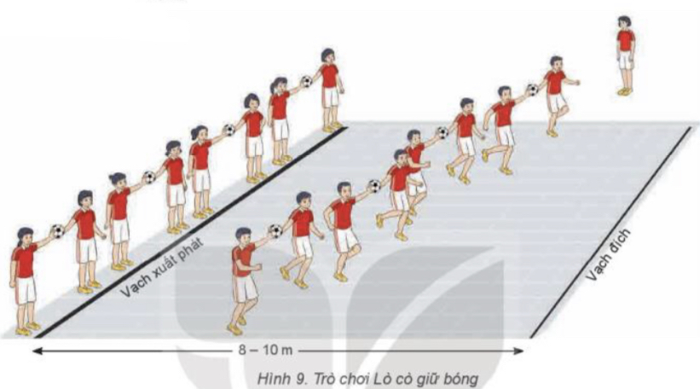  *Báo cáo, thảo luận  - HS được gọi lên nhận xét kết quả chơi của các tổ.  - Lớp trưởng điều khiển lớp giãn hàng ngang cách nhau 1 sải tay đứng so le.  - Đồng loạt cả lớp thực hiện các động tác thả lỏng theo sự điều khiển của GV.
Rút kinh nghiệm.
………………………………………………………………………………………………………………………………………

